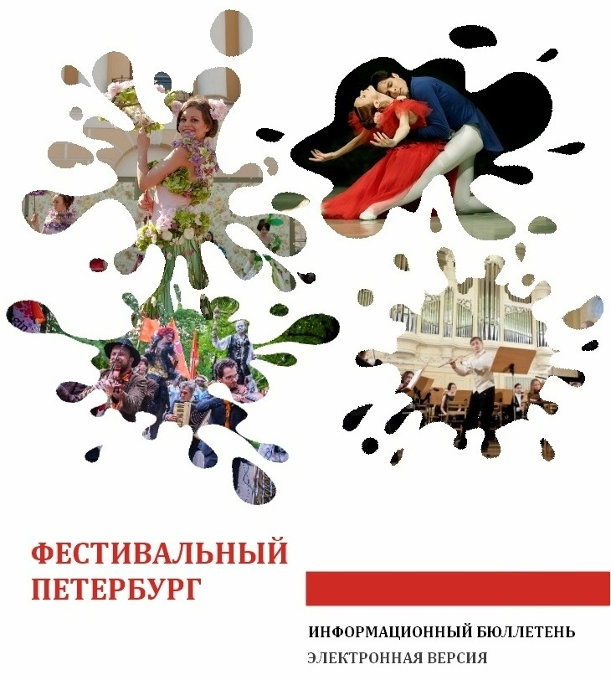

ФЕСТИВАЛИ
● Морской фестиваль «ПАРУСА ВЫБОРГА – 2016». | ● 5 - 6.08
  Организатор: Оргкомитет Фестиваля (т. 8-911-712-22-02)
  г. Выборг, шхеры Выборгского залива
● XIV Международный фестиваль хорового искусства «ПОЮЩИЙ МИР». | ● 5 - 10.08
  Организатор: Творческое объединение “Интер Аспект” (т. 328-39-21)
  Государственная академическая капелла Санкт-Петербурга, Культурный центр “Каскад”, Римско-католический костел Св. Станислава, Свято-Троицкая Александро-Невская лавра, Духовно-просветительский центр “Святодуховский”, Концертный зал “Яани Кирик”, Шведская лютеранская церковь Св. Екатерины, Казанский кафедральный собор, Евангелическо-лютеранская церковь Св. Марии, Российский этнографический музей
● ХII Международный конкурс хоровых коллективов «ПОЮЩИЙ МИР» им. Ю. Фалика в рамках XIV Международного фестиваля хорового искусства «ПОЮЩИЙ МИР». | ● 6 - 9.08
  Организатор: Оргкомитет Конкурса (т. 328-39-21)
  Государственная академическая капелла Санкт-Петербурга
● ХХIV Фестиваль российского кино «ОКНО В ЕВРОПУ». | ● 6 - 12.08
  Организатор: Оргкомитет Фестиваля (т. 8-495-916-92-20, доб. 228)
  Киноцентр “Выборг-палас” (г. Выборг)
● Фестиваль “ST. PETERSBURG HARLEY® DAYS”. | ● 11 - 14.08
  Организатор: Оргкомитет Фестиваля (т. 8-921-951-83-71)
  площадь Островского
● Фестиваль «ГУСАРСКИЕ БАЛЛАДЫ». «МУЗЕЙ. МУЗЫКА. КИНО». | ● 12.08 - 13.09
  Организатор: Военно-исторический музей артиллерии, инженерных войск и войск связи (т. 232-02-96)
  Военно-исторический музей артиллерии, инженерных войск и войск связи
● Фестиваль поэзии «КЕДР». | ● 13.08
  Организатор: Государственный историко-архитектурный
  и природный музей-заповедник “Парк Монрепо” (т. 8-813-78-2-59-97,
  8-813-78-2-05-39)
  Государственный историко-архитектурный
  и природный
  музей-заповедник “Парк Монрепо”
● III Санкт-Петербургский международный морской фестиваль. | ● 13 - 14.08
  Организатор: Оргкомитет Фестиваля (т. 8-981-761-16-24)
  Петропавловская крепость
● Фестиваль «МУЛЬТИ-МОСТ 2016». | ● 13 - 14.08
  Организатор: Оргкомитет Фестиваля (т. 575-68-80, 8-921-753-75-21)
  Троицкий мост
● Фестиваль инструментальной музыки «MATHROSHKA». | ● 14.08
  Организатор: Музей и галереи современного искусства «Эрарта»
  (т. 324-08-09)
  Музей и галереи современного искусства “Эрарта”
● V Международный фестиваль восточного танца «ETHNO DANCE». | ● 21 - 28.08
  Организатор: Оргкомитет Фестиваля (т. 8-921-745-28-46,
  8-911-912-12-29)
  Ленинградский дворец молодежи
● Неделя кино Мексики в Санкт-Петербурге. | ● 25 - 30.08
  Организатор: Киноклуб “Синемафия” (feedback@cinemafia.ru)
  Киноцентр
  “Великан Парк”
● V Большой городской поэтический фестиваль. | ● 26.08
  Организатор: Оргкомитет Фестиваля (т. 458-50-05)
  Лофт Проект Этажи
● IV Международный фестиваль-конкурс искусств «НЕВСКИЕ ПЕРСПЕКТИВЫ». | ● 26 - 27.08
  Организатор: Оргкомитет Фестиваля (т. 640-46-78)
  Концертный зал Отеля “Санкт-Петербург”
● VI Ораниенбаумский морской фестиваль – 2016. | ● 27 - 28.08
  Организатор: Оргкомитет Фестиваля (т. 8-904-335-54-90,
  8-961-811-37-05)
  г. Ломоносов, Угольная ул., Акватория
● Конкурс музейного селфи. | ● до 01.08
  Организатор: Государственный Русский музей (т. 595-42-48)
  Государственный Русский музей
● IV Международный фестиваль-конкурс «ПАРУСА НАДЕЖДЫ». | ● до 01.08
  Организатор: ООО “МФК “Без границ” (т. 495-65-42, 380-52-72)
  Концертный зал Отеля “Санкт-Петербург”
● «КУЛЬТУРА РЯДОМ». | ● до 04.08
  Организатор: Оргкомитет Фестиваля (т. 571-05-89)
  Южно-Приморский парк, Муринский парк, сад 300-летия Петергофа, Парк героев, Парк культуры и отдыха
  им. И. В. Бабушкина, Александровский парк (площадь перед Театром “Балтийский дом”), Площадь Ленина
● Летний фестиваль искусств «ТОЧКА ДОСТУПА». | ● до 07.08
  Организатор: Оргкомитет Фестиваля (pr@tochkadostupa.spb.ru)
  Михайловский (Инженерный) замок, Центральный музей связи имени
  А. С. Попова, Евангелическо-лютеранская церковь Св. Петра и Павла, Учебный театр
  “На Моховой”,
  ул. Рубинштейна, Финляндский вокзал, Бизнес-центр “Лиговъ”
● Фестиваль «АРГОНАВТИКА». | ● до 07.08
  Организаторы: Центральный выставочный зал “Манеж”, Музей искусства Санкт-Петербурга XX – XXI веков (т. 314-98-94, 312-25-54)
  Центральный выставочный зал “Манеж”, Музей искусства Санкт-Петербурга XX – XXI веков
● Международный фестиваль культуры народов Африки «GATINGO». | ● до 14.08
  Организаторы: Межрегиональная общественная организация
  “Палата ремесел” (т. 8-921-594-45-98)
  Шереметевский дворец, Государственный музей истории
  Санкт-Петербурга, Парк аттракционов “Диво Остров”
● Фестиваль неформальных художественных объединений России «КОММУНАЛЬНАЯ МАСТЕРСКАЯ». | ● до 21.08
  Организатор: Арт-Центр “Пушкинская-10” (т. 764-48-52,
  8-921-550-17-06)
  Арт-Центр “Пушкинская-10”, Музей нонконформистского искусства
● II Международный органный фестиваль «VOX VENETIA NORDICA». | ● до 24.08
  Организатор: Оргкомитет Фестиваля (т. 8-981-113-12-08)
  Римско-католический костел Св. Станислава
● Летний фестиваль «ВОСКРЕСНЫЕ МЕЛОДИИ ТРУБЫ»  в Петропавловской крепости. | ● до 31.08
  Организатор: Оргкомитет Фестиваля (т. 8-903-094-34-67)
  Соборная площадь Петропавловской крепости
● XV Международный фестиваль песчаных скульптур. | ● до 31.08
  Организатор: Государственный музей истории Санкт-Петербурга
  (т. 8-921-433-03-62)
  пляж Петропавловской крепости
● III Городской конкурс детских рисунков «ТРАМВАИ  И ТРОЛЛЕЙБУСЫ В ГОРОДЕ НА НЕВЕ». | ● до 31.08
  Организатор: Горэлектротранс (т. 8-960-264-34-97)
  Музей городского электрического транспорта СПб ГУП “Горэлектротранс”
● Театральная лаборатория по текстам Юрия КЛАВДИЕВА. | ● до 09.09
  Организатор: Оргкомитет Фестиваля (т. 8-911-761-30-90)
  Творческая лаборатория
  “Арт-Измерение”
● Конкурс «МОЙ ЛЮБИМЫЙ ЧИТАТЕЛЬ» в рамках Городского фестиваля «ПЕТЕРБУРГСКИЕ РАЗНОЧТЕНИЯ». | ● до 15.09
  Организатор: Центральная государственная публичная библиотека им. В. В. Маяковского (т. 363-27-53)
  Центральная государственная публичная библиотека им. В. В. Маяковского
● Х Всероссийский открытый конкурс композиторов  им. А. П. Петрова в номинации «Симфоническая музыка». | ● до 20.09
  Организатор: Оргкомитет Конкурса (т. 8-911-912-29-29)
  Академическая филармония
  им. Д. Д. Шостаковича
● ХII Всероссийская историко-литературная премия «АЛЕКСАНДР НЕВСКИЙ». | ● до 30.09
  Организатор: Оргкомитет Премии (т. 324-99-56, 8-495-775-44-31)
  конкурс проводится заочно
● Ежегодный музыкальный фестиваль на крышах Санкт-Петербурга «ROOF MUSIC FEST». | ● до 30.09
  Организатор: Оргкомитет Фестиваля (т. 920-08-57)
  Конгрессный центр “ПетроКонгресс”, Крыша,
  Крыша “Hi-Hat”
● VII Международный фотоконкурс «ВЗГЛЯД ИНОСТРАНЦА». «КИНО – ЭТО ПРАВДА». | ● до 01.11
  Организатор: Оргкомитет Фестиваля (т. 305-16-21)
  Президентская библиотека имени
  Б. Н. Ельцина
● III Фестиваль короткометражного кино «POTENTIAL – 2016». | ● до 01.11
  Организатор: Оргкомитет Фестиваля (т. 8-921-939-53-26)
  кинотеатры города
● «MASTERCLASS-ФЕСТИВАЛЬ». | ● до 05.11
  Организатор: Детская школа искусств Красносельского района
  (т. 744-52-51, 744-76-18)
  Лицей искусств “Санкт-Петербург”, Детская школа искусств Красносельского района, Дом композиторов
  Санкт-Петербурга
● Санкт-Петербургский открытый фестиваль искусств «МИР ОТЕЧЕСТВЕННОГО КИНО», посвященный Году российского кино. | ● до 28.11
  Организатор: Оргкомитет Фестиваля (т. 388-48-06, 574-07-00)
  Выставочный центр Санкт-Петербургского Союза художников, Академическая филармония
  им. Д. Д. Шостаковича, ДШИ им.
  Е.А. Мравинского, ДШИ им.
  Г.В. Свиридова, ДШИ № 4, ДМШ имени Андрея Петрова, Школа искусств № 10, Санкт-Петербургский государственный институт кино
  и телевидения
● XIV Фестиваль «ПОЧЕТНЫЕ ГРАЖДАНЕ САНКТ-ПЕТЕРБУРГА». | ● до 30.11
  Организатор: Региональный общественный фонд поддержки культуры, науки и образования “Петербургское наследие и перспектива”
  (т. 454-66-52)
  концертные залы города
● Год российского кино. | ● до 31.12
  Организаторы: Министерство культуры Российской Федерации
  (т. 8-495-629-80-80)
  кинотеатры, музеи, библиотеки
● «ОРГАННЫЕ ВЕЧЕРА В ТАВРИЧЕСКОМ ДВОРЦЕ». | ● до 31.12
  Организатор: Оргкомитет Фестиваля (т. 929-22-48)
  Органный зал Таврического дворца
● Благотворительная детская творческая ассамблея – 2016. | ● до 31.12
  Организатор: Продюсерский центр “Арт-Ассамблеи”
  (т. 8-911-929-22-48)
  Таврический дворец

